HØSTDUGNAD PÅ KRIGSKIRKEGÅRDEN

Onsdag 9.sept startet værmessig ikke alt for lovende, men YR kunne fortelle at i dag skulle det bli utmerket dugnadsvær – og dét ble det!
Krigskirkegården framstod i all sin prakt da vi ankom kl. 1400 i det fine været, nyklippet og med blomster på enkelte av gravene. Vi bestemte oss for å gjøre vedlikehold på de gravene vi allerede har «opparbeidet», og ikke sette i gang med noen nye – denne gangen. Vi har en idé om at vanlig ovnssverte vil kunne framheve smijernsgravene, uten at dette på sikt skal virke ødeleggende, men også dette valgte vi å utsette.
Det ble jobbet med liv og lyst, ugress ble luket og klippet, selv om Egils medbrakte kantklipper – for øvrig innkjøpt i Sverige – ikke viste seg som noen suksess. I stedet gikk Egil på med «dødsforakt» på egenvalgt prosjekt Fjerning av undergreiner! Og fjerningen opp til strekke-seg-på-tå -høyde hadde god effekt – det ble mer lys og luft!
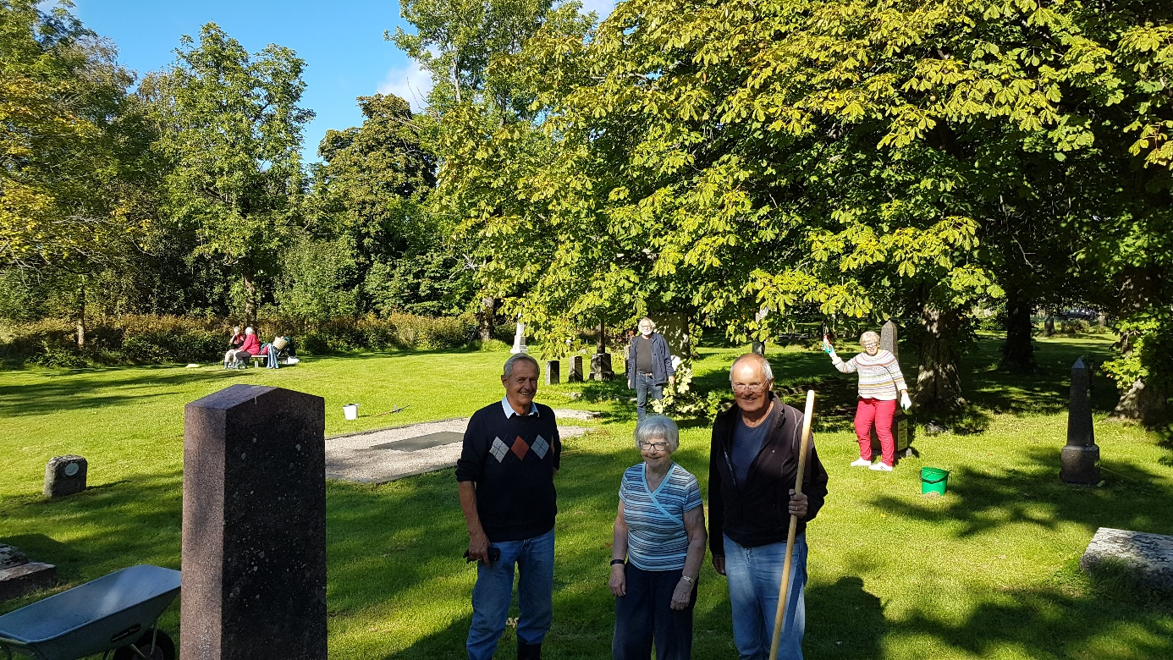
Mens Kari og Tove diskuterer viktige Rotarysaker, tar resten av dugnadsgjengen; Dag, Laura, Håvard, Egil og Inger Christine oppstilling for fotografen
Foto: Bernt
Duften av kaffe på medbrakte termoser ble etter hvert gjennomtrengende, så gjennomtrengende at vi rett og slett så oss tvunget til å ta kaffepause! Og da (også) gikk praten livlig. Bernt kunne opplyse at vårt utkast til tekster til de planlagte info-skiltene nå – omsider – er sendt til Ringen Johannesen for kvalitetssikring. Og vi var alle enige i at Rotary-krakk(er?) absolutt vil være på sin plass.
Etter kaffen fikk vi vår porsjon av skumle opplevelser på en kirkegård. Jakka til Kari var sporløst borte! Vi visste at den hadde vært der, sist observert ved kommandant Ankers gravsted. Men ikke nå lenger!!! Mobiltelefonen (som lå i lommen) ble oppringt for om mulig å avdekke posisjon, men ingen kirkeklokker (Karis valgte ringetone) kunne høres. Dette begynte rent ut sagt å bli skikkelig skummelt!
Helt til vi hørte tydelige kirkeklokker fra sykkelen til Egil, som han av en eller annen grunn hadde valgt å flytte et stykke unna, med Karis jakke som blindpassasjer.
Dag måtte absentere seg litt tidligere, han skulle være guide i Gamlebyen. Med trillebåra hans ble det kjørt en del lass med grus for å fylle opp rundt de gravene der det trengtes. Og så kunne dugnadsdeltakerne trekke seg tilbake med verdens beste samvittighet, sånn ca. kl. 16, med håpet om at Dag ville finne igjen trillebåra si senere på ettermiddagen!
Høstens dugnadsdeltakere var Inger Christine, Kari, Bernt, Håvard, Tove, Laura, Egil, Dag
Og Ottar må også kunne krediteres for oppmøte. Han hadde sjekket nettsiden vår for frammøtetid, og var på plass kl. 1845.

Referent: Bernt

